上海市市场监督管理局文件

沪市监垄价〔2020〕341号

上海市市场监督管理局关于开展
本市行政审批中介服务收费专项治理的通知

各区市场监管局，临港新片区市场监管局，市局执法总队：
为进一步规范本市行政审批中介服务收费，按照《市场监管总局关于坚决整治涉企违规收费切实减轻企业负担的通知》（国市监竞争〔2020〕90号）以及市场监管总局《关于转去大督查发现的乱收费问题的函》的要求，结合本市实际，就开展本市行政审批中介服务收费专项治理工作通知如下：
一、工作目标
认真贯彻落实党中央、国务院关于减轻企业负担的决策部署，确保更大规模减税降费政策效果，全面排摸本市行政审批中介服务收费底数，梳理汇总各类企业生产经营全过程中的行政审批中介服务收费清单，逐步完善本市行政审批中介服务监管名录库；结合企业反映突出的涉企收费问题和线索，针对性地开展检查，依法查处违规涉企收费行为，规范本市行政审批中介服务市场，降低企业行政审批环节费用，进一步优化本市营商环境。
二、工作安排
分两步有序推进治理工作：
（一）广泛调研，全面排摸（7月至10月）。各单位要对行政审批多、审批环节杂、收费行为乱的行政审批中介服务领域，有针对性地开展调研。市局执法总队负责对在本市生产经营的各类企业开展调研，各区市场监管局负责对在本辖区生产经营的各类企业开展调研，各单位调研企业数量不少于6家。调研分三个阶段进行：
1．调研准备阶段（7月30日前）。各单位初步确定调研企业名单于7月23日前报送市局，市局对重复企业统筹后将名单下发给各单位。各单位联系企业确定调研时间，制定调研方案，于7月30日前将调研方案报送市局。
2．调研实施阶段（8月1日至9月30日）。各单位按照调研方案，参考调研提纲（详见附件2），开展调研工作，做好问题与相关材料收集，9月30日前完成调研。
3．梳理总结阶段（10月1日至10月16日）。各单位对调研情况进行梳理，填写调研情况汇总表（详见附件3）。同时，要关注企业反映强烈的行政审批中介服务收费，整理汇总违规涉企收费线索，作为下一步检查的重点。各单位于10月16日前，将调研情况汇总表及相关线索报送市局。
（二）聚焦重点，深入调查。市局根据调研整体情况，确定检查重点，明确主攻方向，部署对相关中介服务机构及有关单位开展涉企收费检查。
对检查发现的问题，各单位要依据相关法律法规，结合具体行政审批事项，分类做好后续处理：
1．对不按规定明码标价、只收费不服务等违规收费行为，要严格依法处理。
2．对应由政府部门承担的费用通过电子政务平台、指定中介服务机构开展服务并收费等方式转嫁给企业承担的，要予以纠正，并督促有关部门整改。
3．对中介服务市场竞争不充分，中介服务机构利用优势地位强制服务、增加服务环节等方式加重企业负担的，要督促有关部门规范管理、完善政策，推动市场放开。
4．对中介服务机构通过相互串通或者滥用市场支配地位操纵服务价格等价格垄断行为，及时向市局报送相关情况和线索。
各单位于11月20前将检查情况汇总表（详见附件4）及工作总结报送至市局。
三、工作要求
（一）统一思想，提高认识。各单位要提高政治站位，强化责任担当，充分认识到做好行政审批中介服务收费治理对优化行政审批环节、降低企业行政审批成本的重要意义，精心组织，扎实推进，要明确职责分工，把各项工作抓实抓细，保质保量完成任务。
（二）有的放矢，注重成效。各单位在调研阶段，要坚持问题导向，把握调研重点，做好与企业的事先沟通，消除企业的疑虑，鼓励企业反映实际情况，通过调研找到问题、找准问题。在调查阶段，要查深、查细、查透，会同有关部门做好规范和清理，切实降低企业行政审批成本，体现治理效果。
（三）逐步推进，长效治理。各单位在治理过程中要积极探索、举一反三，充分依托发改、财政等职能部门，紧密配合行业主管部门，协调处理好收费监管、价格管理和行业发展的关系，共同推进治理工作，建立长效治理机制，完善治理模式。
（四）注重时效，及时总结。各单位要按照时间节点，有序推进各项工作，梳理重点问题、难点问题，抓好违规问题的后续处理，及时总结好的经验做法，及时将调研情况汇总表、检查情况汇总表、工作总结等材料通过OA报送至市局。
特此通知。

附件：1．市场监管总局《关于转去大督查发现的乱收费问题的函》
2．行政审批中介服务收费调研提纲
3．调研情况汇总表
4．检查情况汇总表

上海市市场监督管理局
2020年7月17日
（联系人：张煜昊，联系电话：64220000转1579分机。）
（此件公开发布）
附件1

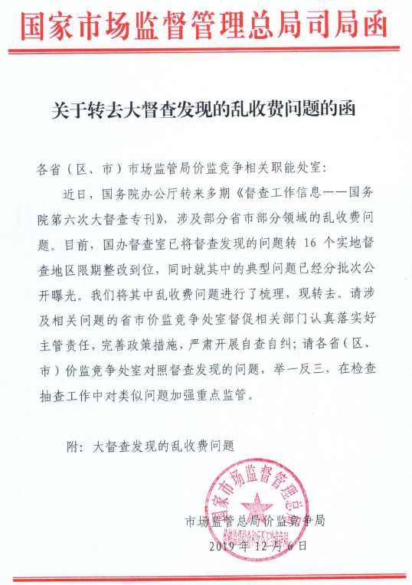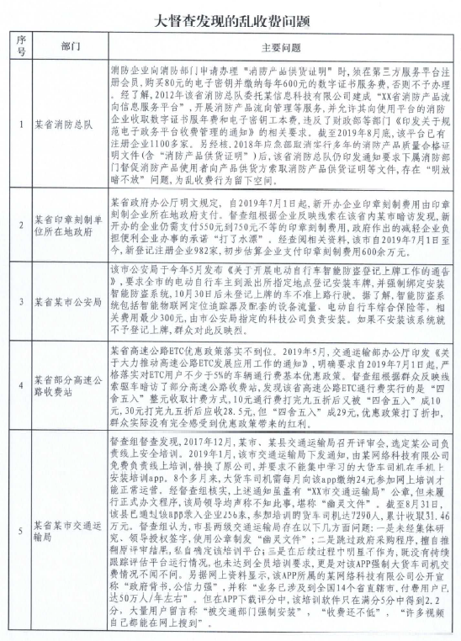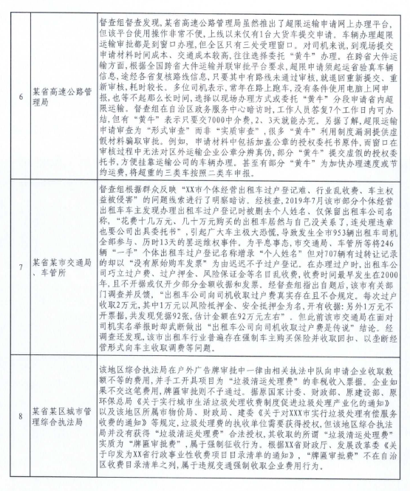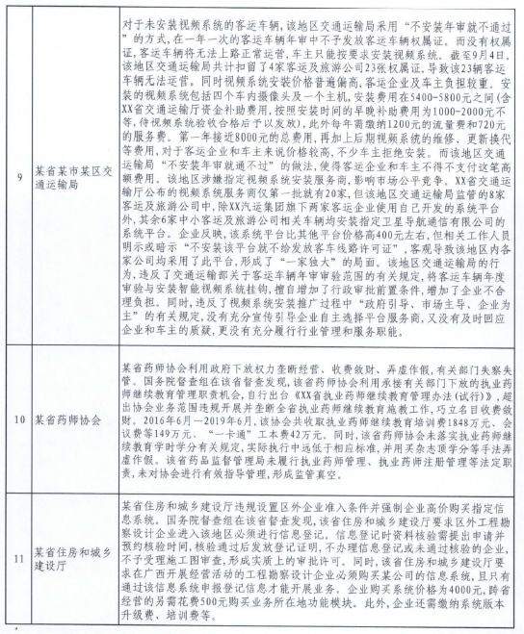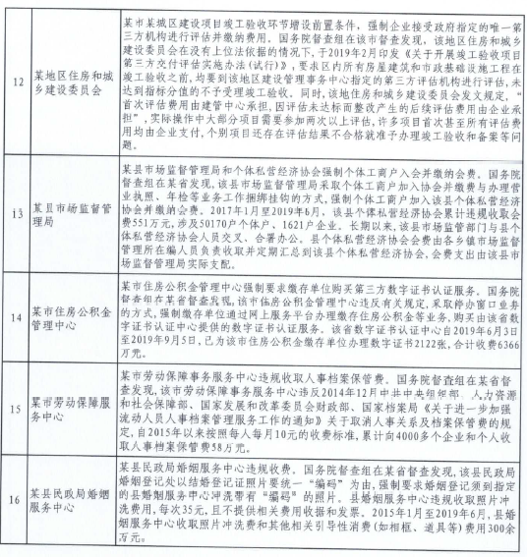

附件2

行政审批中介服务收费调研提纲

一、调研主要方向
行政审批中介服务事项是指各级政府部门开展行政审批时，要求申请人委托企业、事业单位、社会组织等机构（以下统称中介服务机构）开展的作为行政审批受理条件的有偿服务，包括各类技术审查、论证、评估、评价、检验、检测、鉴证、鉴定、证明、咨询、试验等（《关于加强行政审批中介服务收费监管的通知》发改价格〔2015〕2404号）。
此次调研的主要方向是本市各类企业在生产经营全过程中涉及的行政审批中介服务收费，主要关注企业在筹办、开设、建造、生产、销售等环节中，因行业政策、法律法规、政府部门工作通知等要求，必须开展的有偿服务。国家和本市行政事业性收费和实行政府定价的经营服务性收费不在此次调研范围中。
二、调研要点
对一项行政审批中介服务，建议关注以下要点：
（一）中介服务涉及的具体行政审批事项、审批部门、相关法律法规等，需注意相关文件中的表述，关注审批事项中的中介服务是否应由政府部门开展、中介服务费用是否应由财政承担等。
（二）中介服务的具体服务内容，是否有收费后无实质服务内容、拆分服务项目或质价不符等情况。
（三）中介服务的收费标准，收费形式。
（四）企业如何获取相关中介服务机构名单、如何选择中介服务机构、如何询价比价等。
（五）政府部门、有关单位或个人是否指定中介服务机构，或通过工作通知、办事指南等方式限定中介服务机构范围。
（六）中介服务机构的资质要求，中介服务市场的市场准入条件，能够开展中介服务的中介服务机构数量。是否因法律法规、行业政策、专业技术等限定条件，造成相关市场只向个别或特定的中介服务机构开放。
（七）相关中介服务是否因专业性、地域性等因素，具有一定垄断地位，企业实际无选择权和议价权。
（八）中介服务机构是否利用优势地位，强迫企业开展其他与行政审批无关的有偿服务，或通过其他方式增加企业的行政审批成本。
三、调研要求
（一）要与调研企业做好沟通，打消企业疑虑，鼓励企业反映问题，广泛听取企业的意见建议。实地调研前，要联系企业安排好财务、业务部门的人员对接，准备好相关材料，调研要有深度，避免走过场。
（二）此次调研应收集梳理企业生产经营全过程中的行政审批中介服务收费，并不限于企业主动反映的问题，可采用主动询问的方式，以各个环节一些典型的中介服务作引导，尽可能多地收集问题。
（三）对初步判断涉嫌违规或应清理规范的中介服务收费，要问清审批部门、中介服务机构、服务内容等关键信息，如企业配合，可在企业处提取相关收费票据、业务协议复印件，并为企业保密。
（四）调研中发现的问题，在调查阶段核实后，建议按以下情形处理：
1．如收费行为违反《价格法》、《上海市价格管理条例》及《价格违法行为行政处罚规定》等法律法规，构成价格违法的，如：未明码标价、价格欺诈等，建议依法处理，在检查情况汇总表中填入“建议依法处理”一栏。
2．如收费行为违反《中介服务收费管理办法》、《关于清理规范国务院部门行政审批中介服务的通知》等有关规定，不构成价格违法的，如：政府部门将应由其承担的工作指定给中介服务机构开展，并由中介服务机构向企业收取相应中介服务费的，建议会同审改、发改、财政等职能部门，督促行业主管部门整改，在检查情况汇总表中填入“建议清理规范”一栏。
3．如因专业性、地域性等因素，造成部分中介服务市场竞争不充分的，建议将有关情况移交审改、发改及行业主管部门，督促有关部门完善政策和管理，并做好后续的跟踪，在检查情况汇总表中填入“建议完善政策”一栏。
附件3

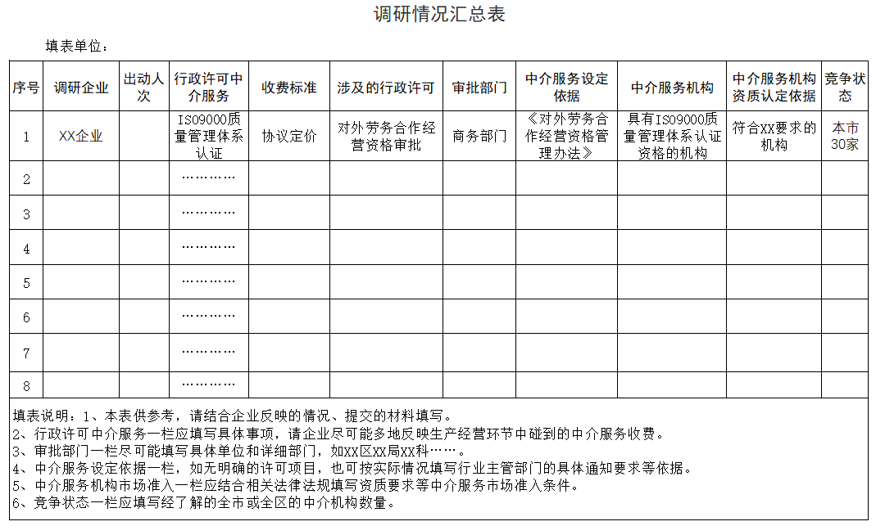
附件4

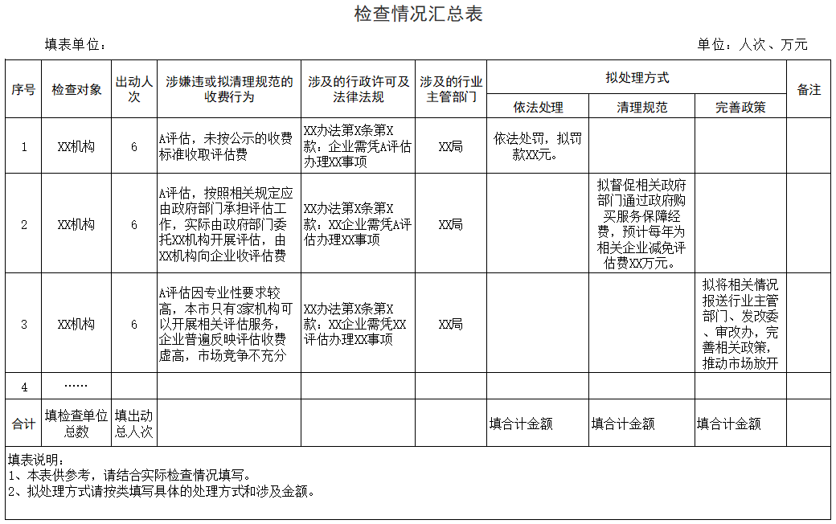

上海市市场监督管理局办公室 2020年7月17日印发

